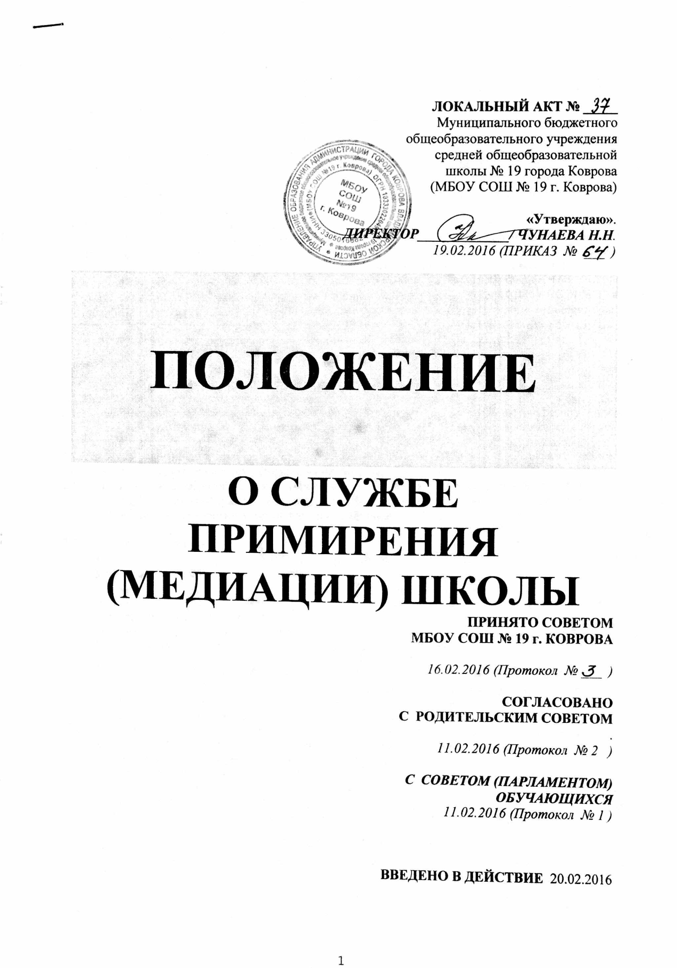
ЛОКАЛЬНЫЙ АКТ № _____
Муниципального бюджетного
общеобразовательного учреждения
средней общеобразовательной
школы № 19 города Коврова
(МБОУ СОШ № 19 г. Коврова)

«Утверждаю».
ДИРЕКТОР_____________/ ЧУНАЕВА Н.Н.
19.02.2016 (ПРИКАЗ № ___ )

ПОЛОЖЕНИЕ

О СЛУЖБЕ ПРИМИРЕНИЯ
(МЕДИАЦИИ) ШКОЛЫ
ПРИНЯТО СОВЕТОМ
МБОУ СОШ № 19 г. КОВРОВА

16.02.2016 (Протокол № ___ )

СОГЛАСОВАНО
С РОДИТЕЛЬСКИМ СОВЕТОМ
.
11.02.2016 (Протокол № 2 )

С СОВЕТОМ (ПАРЛАМЕНТОМ)
ОБУЧАЮЩИХСЯ
11.02.2016 (Протокол № 1 )

ВВЕДЕНО В ДЕЙСТВИЕ 20.02.2016

- ОБЩИЕ ПОЛОЖЕНИЯ
- Служба школьной медиации является структурным подразделением МБОУ СОШ № 19 г. Коврова, которое объединяет учащихся, педагогов и других участников образовательного процесса, заинтересованных в разрешении конфликтов и развитии практики восстановительной медиации в образовательном учреждении.
- Служба школьной медиации является альтернативой другим способам реагирования на споры, конфликты, противоправное поведение или правонарушения несовершеннолетних. Результаты работы службы школьной медиации и достигнутое соглашение конфликтующих сторон должны учитываться в случае применения дисциплинарных санкций по отношению к участникам образовательного процесса.
- Служба школьной медиации является приоритетным способом реагирования, то есть сторонам конфликта предлагается в первую очередь обратиться в службу школьной медиации, а при их отказе или невозможности решить конфликт путем переговоров и медиации образовательное учреждение может применить другие способы решения конфликта и/или меры воздействия.
- Служба школьной медиации осуществляет свою деятельность на основании Федерального закона №273-ФЗ от 29.12.2012 «Об образовании в Российской Федерации», Устава МБОУ СОШ № 19 г. Коврова ((п.п. 5.6.1 – 5.6.6) и данного Положения, а также в соответствии с «Национальной стратегией действий в интересах детей 2012-2017 годы», ФГОС основного (полного) образования и «Стандартами восстановительной медиации» от 2009 года.

- ЦЕЛИ И ЗАДАЧИ СЛУЖБЫ ШКОЛЬНОЙ МЕДИАЦИИ
2.1 Целями службы школьной медиации являются:
2. 1.1 распространение среди участников образовательного процесса конструктивных форм разрешения споров и конфликтов (восстановительная медиация, переговоры и другие способы);
2.1.2 помощь участникам образовательного процесса в разрешении споров и конфликтных ситуаций на основе принципов и технологии восстановительной медиации;
2. 1.3 организация в образовательном учреждении некарательного реагирования на конфликты, проступки, противоправное поведение и правонарушения несовершеннолетних на основе принципов и технологии восстановительной медиации.

2.2. Задачами службы школьной медиации являются:
2.2.1 обучение учащихся и других участников образовательного процесса конструктивным методам урегулирования конфликтов;
2.2.2 проведение программ восстановительного разрешения конфликтов (восстановительных медиаций, «кругов сообщества», «школьных восстановительных конференций», «семейных конференций») для участников споров, конфликтов и противоправных ситуаций;
2.2.3 организация просветительских мероприятий и информирование участников образовательного процесса о миссии, принципах и технологии восстановительной медиации.
- ПРИНЦИПЫ ДЕЯТЕЛЬНОСТИ СЛУЖБЫ ШКОЛЬНОЙ МЕДИАЦИИ
  - Деятельность службы школьной медиации основана на следующих принципах:
    - Принцип добровольности, предполагающий как добровольное участие учащихся и педагогических работников в организации работы службы, так и обязательное согласие сторон, вовлеченных в конфликт, на участие в примирительной программе.
    - Принцип конфиденциальности, предполагающий обязательство службы школьной медиации не разглашать полученные в ходе программ сведения. Исключение составляет информация о возможном нанесении ущерба для жизни, здоровья и безопасности.
    - Принцип нейтральности, запрещающий службе школьной медиации принимать сторону одного из участников конфликта. Нейтральность предполагает, что служба школьной медиации не выясняет вопрос о виновности или невиновности той или иной стороны, а является независимым посредником, помогающим сторонам самостоятельно найти решение.

- ПОРЯДОК ФОРМИРОВАНИЯ СЛУЖБЫ ШКОЛЬНОЙ МЕДИАЦИИ
  - В состав службы школьной медиации могут входить учащиеся 8 - 11 - х классов, другие участники образовательного процесса (педагоги, родители), прошедшие обучение по проведению

1. ОБЩИЕ ПОЛОЖЕНИЯ
1.1 Служба школьной медиации является структурным подразделением МБОУ СОШ № 19 г. Коврова, которое объединяет учащихся, педагогов и других участников образовательного процесса, заинтересованных в разрешении конфликтов и развитии практики восстановительной медиации в образовательном учреждении.
1.2 Служба школьной медиации является альтернативой другим способам реагирования на споры, конфликты, противоправное поведение или правонарушения несовершеннолетних. Результаты работы службы школьной медиации и достигнутое соглашение конфликтующих сторон должны учитываться в случае применения дисциплинарных санкций по отношению к участникам образовательного процесса.
1.3 Служба школьной медиации является приоритетным способом реагирования, то есть сторонам конфликта предлагается в первую очередь обратиться в службу школьной медиации, а при их отказе или невозможности решить конфликт путем переговоров и медиации образовательное учреждение может применить другие способы решения конфликта и/или меры воздействия.
1.4 Служба школьной медиации осуществляет свою деятельность на основании Федерального закона №273-ФЗ от 29.12.2012 «Об образовании в Российской Федерации», Устава МБОУ СОШ № 19 г. Коврова ((п.п. 5.6.1 – 5.6.6) и данного Положения, а также в соответствии с «Национальной стратегией действий в интересах детей 2012-2017 годы», ФГОС основного (полного) образования и «Стандартами восстановительной медиации» от 2009 года.

II. ЦЕЛИ И ЗАДАЧИ СЛУЖБЫ ШКОЛЬНОЙ МЕДИАЦИИ
2.1 Целями службы школьной медиации являются:
2.1.1 распространение среди участников образовательного процесса конструктивных форм разрешения споров и конфликтов (восстановительная медиация, переговоры и другие способы);
2.1.2 помощь участникам образовательного процесса в разрешении споров и конфликтных ситуаций на основе принципов и технологии восстановительной медиации;
2.1.3 организация в образовательном учреждении некарательного реагирования на конфликты, проступки, противоправное поведение и правонарушения несовершеннолетних на основе принципов и технологии восстановительной медиации.

2.2. Задачами службы школьной медиации являются:
2.2.1 обучение учащихся и других участников образовательного процесса конструктивным методам урегулирования конфликтов;
2.2.2 проведение программ восстановительного разрешения конфликтов (восстановительных медиаций, «кругов сообщества», «школьных восстановительных конференций», «семейных конференций») для участников споров, конфликтов и противоправных ситуаций;
2.2.3 организация просветительских мероприятий и информирование участников образовательного процесса о миссии, принципах и технологии восстановительной медиации.
III. ПРИНЦИПЫ ДЕЯТЕЛЬНОСТИ СЛУЖБЫ ШКОЛЬНОЙ МЕДИАЦИИ
3.1 Принцип добровольности, предполагающий как добровольное участие учащихся и педагогических работников в организации работы службы, так и обязательное согласие сторон, вовлеченных в конфликт, на участие в примирительной программе.
3.2 Принцип конфиденциальности, предполагающий обязательство службы школьной медиации не разглашать полученные в ходе программ сведения. Исключение составляет информация о возможном нанесении ущерба для жизни, здоровья и безопасности.
3.3 Принцип нейтральности, запрещающий службе школьной медиации принимать сторону одного из участников конфликта. Нейтральность предполагает, что служба школьной медиации не выясняет вопрос о виновности или невиновности той или иной стороны, а является независимым посредником, помогающим сторонам самостоятельно найти решение.

IV. ПОРЯДОК ФОРМИРОВАНИЯ СЛУЖБЫ ШКОЛЬНОЙ МЕДИАЦИИ
4.1 В состав службы школьной медиации могут входить учащиеся 8 - 11 - х классов, другие участники образовательного процесса (педагоги, родители), прошедшие обучение по проведению

примирительных программ.
4.2 Руководителем службы может быть заместитель директора по воспитательной работе, социальный педагог, психолог или иной педагогический работник школы, на которого возлагаются обязанности по руководству службой медиации приказом директора образовательного учреждения.
4.3 Родители дают согласие на работу своего ребенка в службе школьной медиации в качестве посредника (медиатора).
4.4 Вопросы членства в службе школьной медиации, требований к учащимся, входящим в состав службы, и иные вопросы, не регламентированные настоящим Положением, могут определяться службой школьной медиации самостоятельно.

V.ПОРЯДОК РАБОТЫ СЛУЖБЫ ШКОЛЬНОЙ МЕДИАЦИИ

  - Служба школьной медиации может получать информацию о случаях конфликтного или криминального характера от педагогов, учащихся, администрации образовательного учреждения, членов службы школьной медиации, родителей.
5.2 Служба школьной медиации принимает решение о возможности или невозможности примирительной программы в каждом конкретном случае самостоятельно, в том числе на основании предварительных встреч со сторонами конфликта. При необходимости о принятом решении информируются должностные лица образовательного учреждения.
5.4 Программы восстановительного разрешения конфликтов (восстановительная медиация, «Круг сообщества», «Школьная восстановительная конференция», «Семейная восстановительная конференция») проводится только в случае согласия конфликтующих сторон на участие. При несогласии сторон, им могут быть предложены психологическая помощь или другие существующие в образовательном учреждении формы работы.
5.5 Медиация может проводиться взрослым медиатором по делам, рассматриваемым в КДНиЗП. Медиация (или другая восстановительная программа) не отменяет рассмотрения дела в КДНиЗП, но ее результаты и достигнутая договоренность могут учитываться при рассмотрении дела.
5.6 Переговоры с родителями и должностными лицами проводит руководитель (куратор) или другой взрослый - участник службы школьной медиации.
5.7 Медиатор вправе отказаться от проведения медиации или любой другой восстановительной программы на основании своих профессиональных стандартов, либо в случае недостаточной квалификации, или невозможности обеспечить безопасность процесса. В этом случае образовательное учреждение может использовать иные педагогические технологии.
5.8 В сложных ситуациях (если в ситуации есть материальный ущерб, среди участников есть взрослые или родители, а также в случае криминальной ситуации) куратор службы медиации принимает участие в проводимой программе.
5.9 Служба школьной медиации самостоятельно определяет сроки и этапы проведения программы в каждом отдельном случае.
5.10 В случае, если в ходе примирительной программы конфликтующие стороны пришли к соглашению, достигнутые результаты могут фиксироваться в письменном примирительном договоре или устном соглашении.
5.11 При необходимости служба школьной медиации передает копию примирительного договора администрации образовательного учреждения.
5.12 Служба школьной медиации помогает определить способ выполнения обязательств, взятых на себя сторонами в примирительном договоре, но не несет ответственность за их выполнение. При возникновении проблем в выполнении обязательств, служба школьной медиации может проводить дополнительные встречи сторон и помогать сторонам осознать причины трудностей и пути их преодоления.
5.13 При необходимости служба школьной медиации информирует участников примирительной программы о возможностях других специалистов (социального педагога, психолога, специалистов учреждений социальной сферы, социально -психологических центров).
5.14 Деятельность службы школьной медиации фиксируется в журналах и отчетах, которые являются внутренними документами службы (Приложение);
5.15 Руководитель (куратор) службы школьной медиации обеспечивает мониторинг проведенных программ, проведение супервизий со школьниками-медиаторами на соответствие их деятельности принципам восстановительной медиации.

5.16 Медиация и другие восстановительные практики не являются психологической процедурой, и потому не требуют обязательного согласия со стороны родителей.
5.17 Служба школьной медиации рекомендует участникам конфликта на время проведения процедуры медиации воздержаться от обращений в вышестоящие инстанции, средства массовой информации или судебные органы.
5.18 При необходимости, служба школьной медиации получает у сторон разрешение на обработку их персональных данных в соответствии с законом «О персональных данных» № 152 - ФЗ.
VI. ОРГАНИЗАЦИЯ ДЕЯТЕЛЬНОСТИ СЛУЖБЫ ШКОЛЬНОЙ МЕДИАЦИИ
6.1 Службе школьной медиации администрация образовательного учреждения предоставляет помещение для сборов и проведения примирительных программ, а также возможность использовать иные ресурсы образовательного учреждения (оборудование, оргтехнику, канцелярские принадлежности, средства информации и другие).
6.2 Должностные лица образовательного учреждения оказывают службе школьной медиации содействие в распространении информации о деятельности службы среди педагогов и учащихся.
6.3 Администрация образовательного учреждения содействует службе школьной медиации в организации взаимодействия с педагогами образовательного учреждения, а также социальными службами и другими организациями. Администрация поддерживает обращения педагогов и учащихся в службу школьной медиации, а также содействует освоению ими навыков восстановительного разрешения конфликтов и спорных ситуаций.
6.4 В случае если стороны согласились на примирительную встречу (участие в восстановительной медиации, «Круге сообщества» или «Семейной» или «Школьной восстановительной конференции»), то применение административных санкций в отношении данных участников конфликта приостанавливаются. Решение о необходимости возобновления административных действий принимается после получения информации о результатах работы службы школьной медиации и достигнутых договоренностях сторон.
6.5 Администрация образовательного учреждения поддерживает участие руководителя (куратора) и медиаторов службы школьной медиации в собраниях сообщества медиаторов, супервизиях и в повышении их квалификации.
6.6. Не реже, чем один раз в полугодие проводятся совещания между администрацией и службой школьной медиации по улучшению работы службы и ее взаимодействия с педагогами с целью предоставления возможности участия в примирительных встречах большему числу желающих.
6.7 Служба школьной медиации может вносить на рассмотрение администрации предложения по снижению конфликтности в образовательном учреждении.
VII. ЗАКЛЮЧИТЕЛЬНЫЕ ПОЛОЖЕНИЯ
7.1 Настоящее положение вступает в силу с момента утверждения.
7.2 Изменения в настоящее положение вносятся директором образовательного учреждения по предложению службы школьной медиации, управляющего совета или органов самоуправления.
7.3 Вносимые изменения не должны противоречить «Стандартам восстановительной медиации».

Разработчик – Заботина Г.Н.

